“北石化校友谈”系列讲座：全国人大代表田际群进“思政课堂”宣讲两会精神

2025年4月2日，致远讲堂举办了“北石化校友谈”系列活动的思政专题讲座。第十四届全国人大代表、我校优秀校友田际群受邀返校，以“牢记嘱托，向新启程”为主题，向师生宣讲2025年全国两会精神。讲座伊始，校友工作办公室主任何晓红为田际群校友颁发了“校友导师”证书。

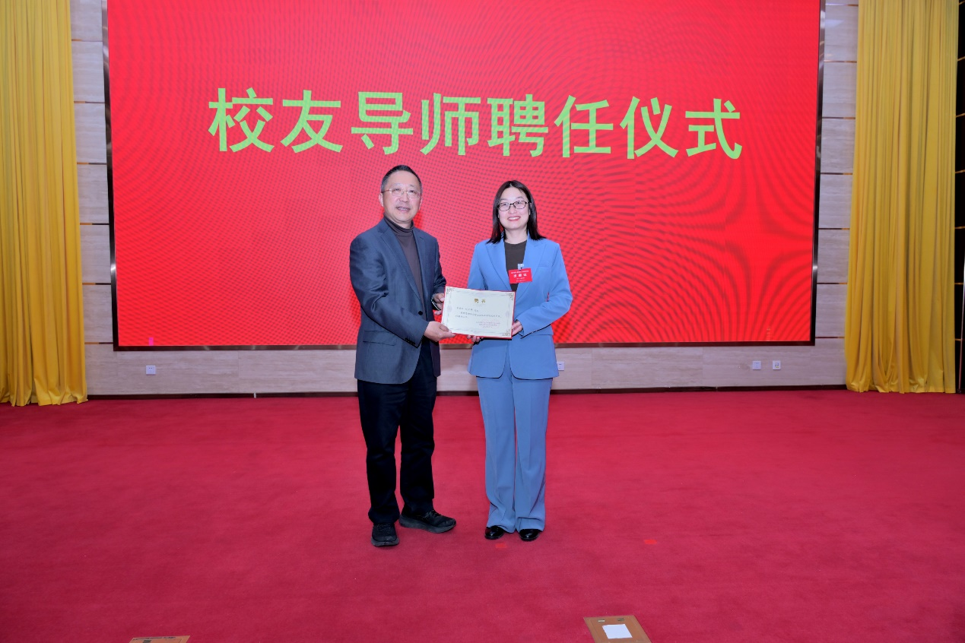

讲座中，田际群结合自身履职经历，深入解读国家发展战略及新时代青年的使命担当，引导师生深刻领会两会精神内涵。田际群首先阐述了人民代表大会制度作为我国根本政治制度的重要性，并详细介绍了人大代表的产生过程、主要权利及履职要求。通过多组数字，她生动描绘了2025年全国两会的盛况，并从稳中求进增信心、高质量发展增动力、高频民生增温度三个维度分享了自己的两会感受与体会。

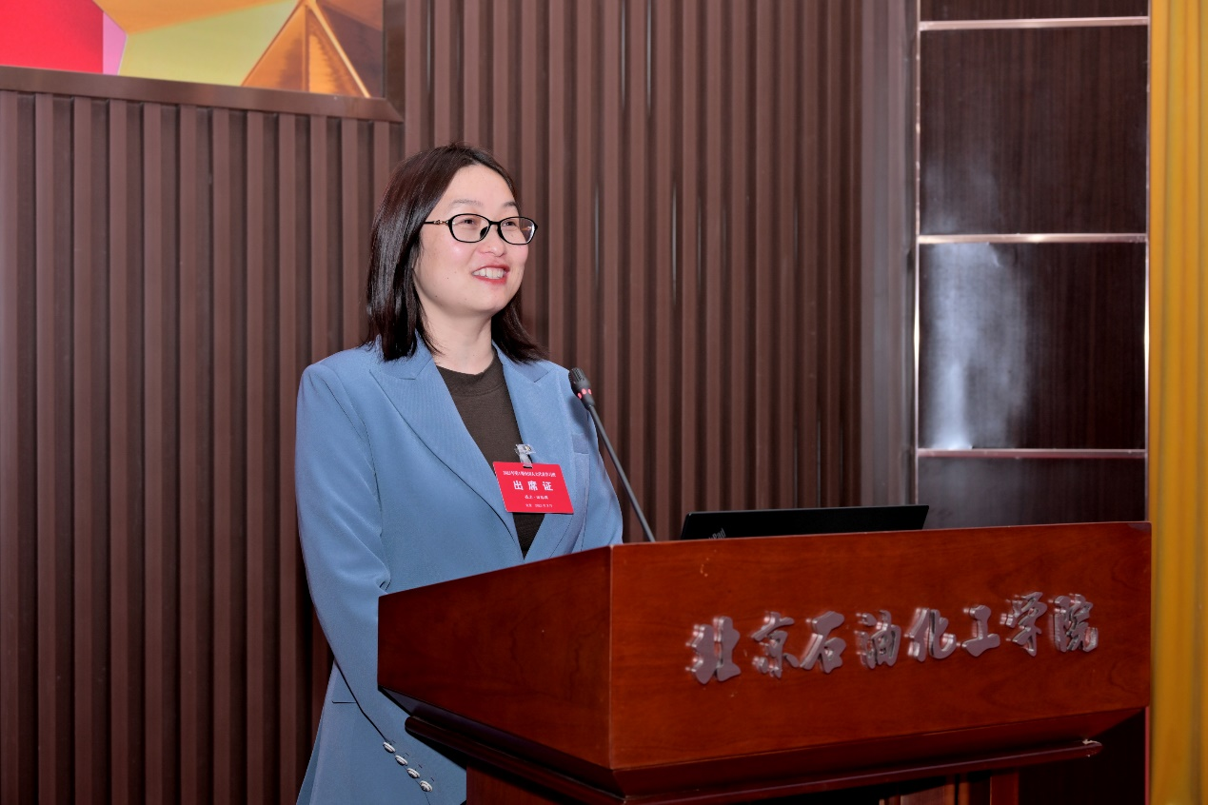

田际群深入解读了习近平总书记在两会期间的重要讲话精神。她提到，总书记在参加江苏代表团审议时强调经济大省要挑大梁；在看望民盟、民进、教育界委员时强调要强化教育对科技和人才的支撑作用；在参加解放军和武警部队代表团审议时强调要落实高质量发展要求、实现我军建设“十四五”规划圆满收官。这些讲话为加快建设科技强国、人才强国提供了强大动力，坚定了我们以中国式现代化推进强国建设、民族复兴伟业的决心。

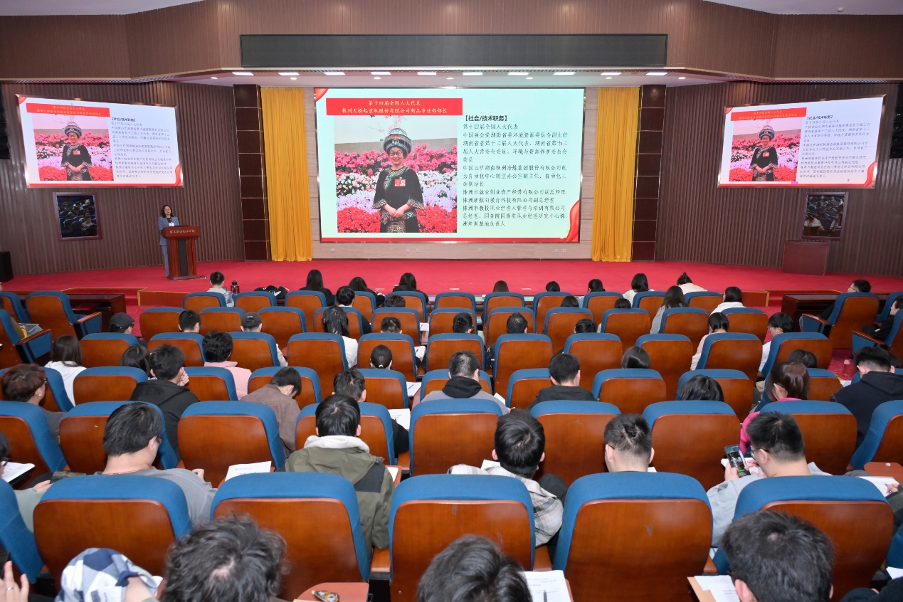

此外，她介绍了政府工作报告、2025年国民经济预算报告、“一委两院”工作报告、全国政协十四届三次会议主要精神及三场“代表通道”的核心内容、湖南代表团参会情况。结合个人履职实践，她强调了科技赋能环保监管、高标准农田建设等创新路径，并呼吁学弟学妹关注国家战略需求，将个人成长融入国家发展大局。通过“校友+师生”的互动方式，凝聚“向新而行”的共识，彰显北石化人服务社会的责任担当。

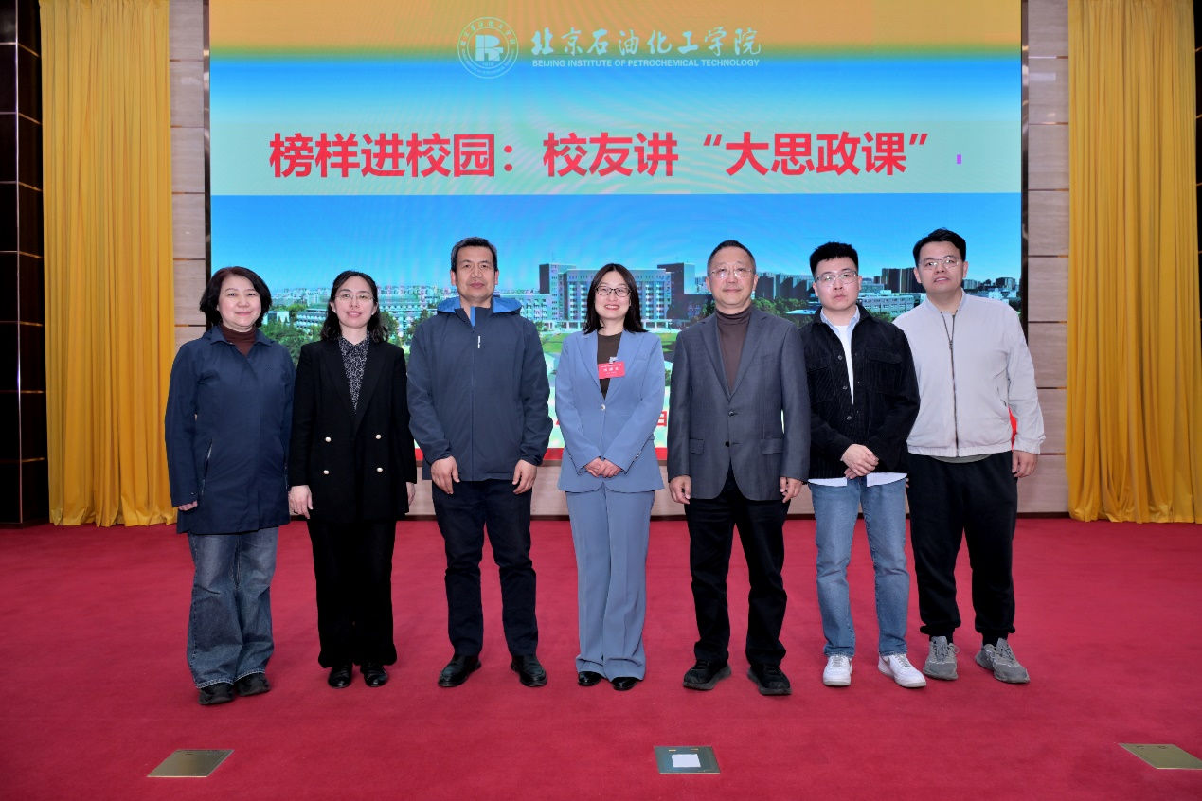

师生们表示，本次讲座使大家深入了解了今年全国两会精神，真切感受到我国经济社会发展的成果与信心，以及创新驱动和高质量发展的重要性。田际群校友的履职经验和建议，为师生们提供了宝贵的参考与启示，激励大家在未来学习和工作中积极投身国家建设，为实现中华民族伟大复兴的中国梦贡献北石化力量。

“北石化校友谈”是学校精心打造的校友与在校生共同参与的特色品牌活动。该活动通过邀请各领域优秀校友返校分享职业发展经验与社会实践感悟，在为校友搭建回馈母校平台的同时，为在校学生提供与优秀校友对话的成长契机，助力其开拓视野、明确方向。未来，活动将持续深化校友联络，通过更多优质分享传承北石化精神，凝聚校友力量，共促学校发展。

附：校友简介

田际群，北京石油化工学院测控技术与仪器专业2008届毕业生，第十四届全国人大代表，现任株洲天桥起重机股份有限公司新品事业部部长，致公党湖南省委会环境资源委员会副主任，湖南省省第十三届人大代表、人大常委会委员。

（校友工作办公室供稿）